Recopile y presente datos de la máquina
El componente mapp genera automáticamente informes en PDF
Puede utilizarse el componente de software mapp Report para generar automáticamente informes en PDF basados en los datos de cualquier máquina. Pueden personalizarse los datos, la composición y el diseño de los informes. El usuario puede definir libremente el idioma y las unidades utilizadas.
mapp Report recopila todos los datos estadísticos de la máquina, así como información de otros componentes mapp, y lo presenta como informes en PDF. El contenido y la composición pueden personalizarse como se desee.
Para todos los públicos
Las opciones de diseño ofrecidas por mapp Report permiten personalizar los informes según las distintas necesidades de los usuarios, tales como técnicos de servicio y personal administrativo. Los informes también pueden incluir elementos gráficos, como por ejemplo imágenes y tablas. Para una mayor protección contra accesos no autorizados, pueden cifrarse los archivos con una contraseña.
Enviar informes automáticamente
Los informes pueden enviarse automáticamente por correo electrónico a una hora determinada o pueden generarse cuando se produzca un evento específico. Además, los informes pueden guardarse en un soporte de almacenamiento externo, como una unidad flash USB, o enviarse directamente de la máquina a las impresoras de red.

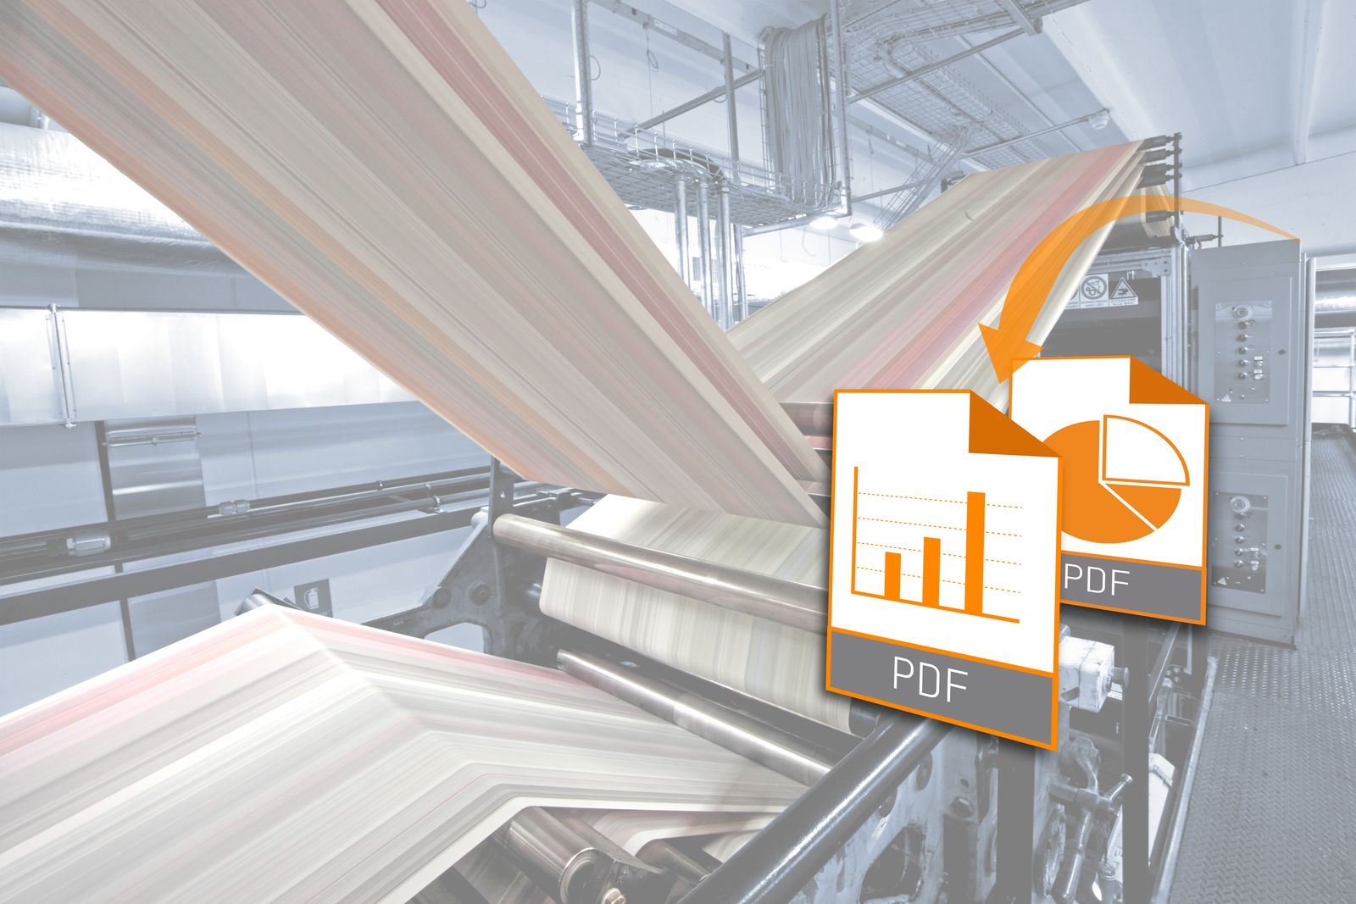
Puede utilizarse el componente de software mapp Report para generar automáticamente informes en PDF basados en los datos de cualquier máquina.

Acerca de B&R
B&R es una innovadora empresa de automatización con sede en Austria y oficinas en todo el mundo. Como líder mundial en automatización industrial, B&R combina tecnología punta con ingeniería avanzada para ofrecer a los clientes, en prácticamente todas las industrias, soluciones completas para automatización de máquinas y fábricas, control de movimiento, HMI y tecnología de seguridad integrada. Con estándares industriales de comunicación de bus de campo como POWERLINK y openSAFETY, además del potente entorno de desarrollo de software Automation Studio, B&R está constantemente redefiniendo el futuro de la automatización. El espíritu innovador que mantiene a B&R al frente de la automatización industrial está impulsado por el compromiso de simplificar los procesos y superar las expectativas del cliente.
Para más información, visite www.br-automation.com.
Si publica esta nota de prensa, por favor envíe una copia a:
Bernecker & Rainer Automatización industrial S.L.U.
Vallsolana Garden Business Park
Camí de Can Camps, 17-19
08174 Sant Cugat del Vallés
Barcelona
o al e-mail: office.es@br-automation.com

